Проект: SmartDebt — цифровое доверие между людьми и бизнесом через блокчейн

Здравствуйте!
Представьте себе ситуацию: вы договорились с подрядчиком на ремонт, поставщиком стройматериалов или даже с другом на займ. Но вы не нотариус, не юрист, а ваше соглашение — всего лишь слова, максимум — сообщение в мессенджере. Что происходит, если условия не соблюдаются? Скорее всего — суд, споры, потеря времени и нервов.
Но есть решение.
📱 Я представляю SmartDebt — мобильное приложение, которое позволяет заключать долговые и подрядные соглашения с помощью смарт-контрактов на блокчейне. Без бумаги, без нотариуса — но с полной прозрачностью и автоматическим исполнением.
Перед предпроектной разработкой проведено анкетирование
Больше 90 проц опрошенных отдалживали денежные средства
У 70 возникали сложности с его возвратом
Тем временем письменный договор заключало лишь 2 проц опрошенных
И при наличии регулирующей цифровой платформы точно воспользовались бы ей 47 проц а 50 при наличии большей информации
85 проц склонны доверять технологии блокчейн в урегулировании долговых споров
мобильные приложения для управления личными финансами регулярно использует 4/5 опрошенных
так при наличии приложения, где можно: оформить займ, зафиксировать его условия, и автоматизировать возврат им бы воспользовалось 96 проц опрошенных а 4 процента воздержалось
Как работает SmartDebt?
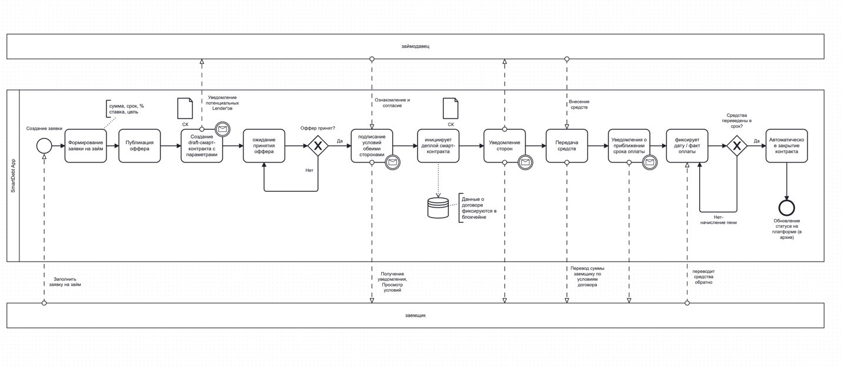
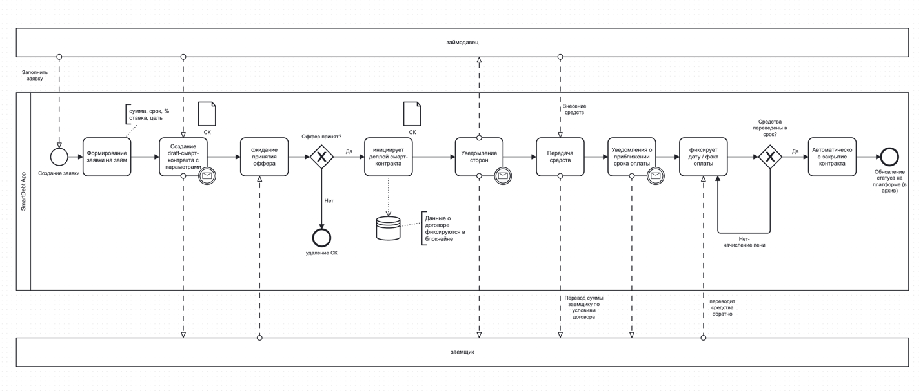
Пользователь — будь то физлицо, ИП или небольшая компания — заполняет заявку: сумма, срок, процент, цель. Приложение публикует оффер, и другая сторона может принять его, подписав условия.
💡 Как только обе стороны согласны — система создаёт смарт-контракт, который автоматически фиксируется в блокчейне. Деньги передаются, всё зафиксировано.
Когда наступает срок выплаты — приложение присылает напоминание. Платёж поступил — контракт закрывается. Просрочка? Смарт-контракт начисляет пеню.
Все действия записаны. И ни один байт этих данных нельзя стереть, подделать или переписать.

Почему это актуально?
🔹 В России сегодня сотни полупубличных договорённостей не фиксируются должным образом.
🔹 Люди не идут к нотариусу
🔹 Но уже сейчас суды принимают данные из блокчейна как косвенное доказательство. Закон 259-ФЗ признал цифровые валюты имуществом.
🔹 Мы стоим на пороге признания смарт-контрактов как юридического инструмента.
И в этот момент появляется SmartDebt — цифровой нотариус, всегда с вами, в вашем смартфоне.
Мы провели методологическую проработку проекта:
- Построили CJM — от первого клика до закрытия долга;
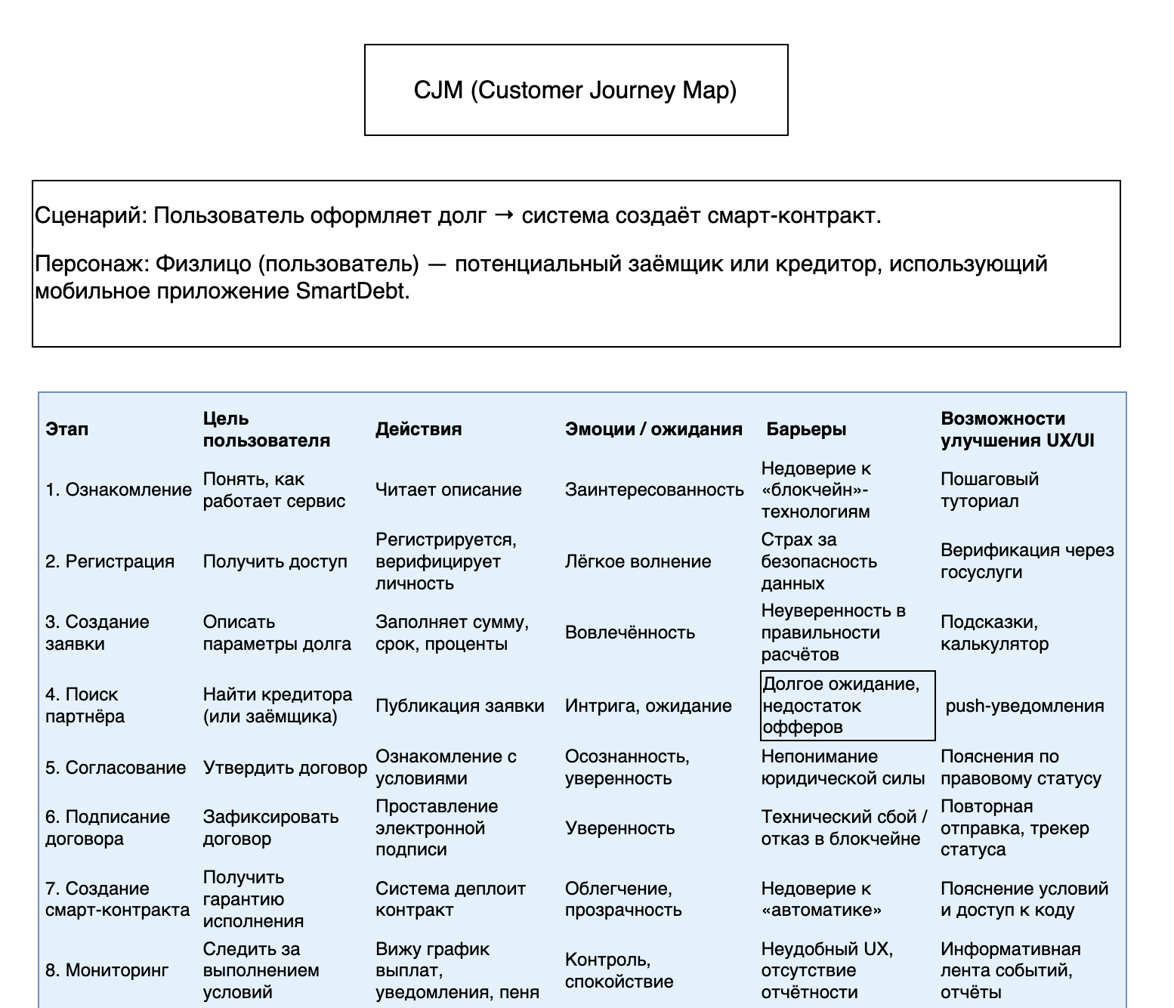
- Расписали SJM — шаги заёмщика и займодавца;
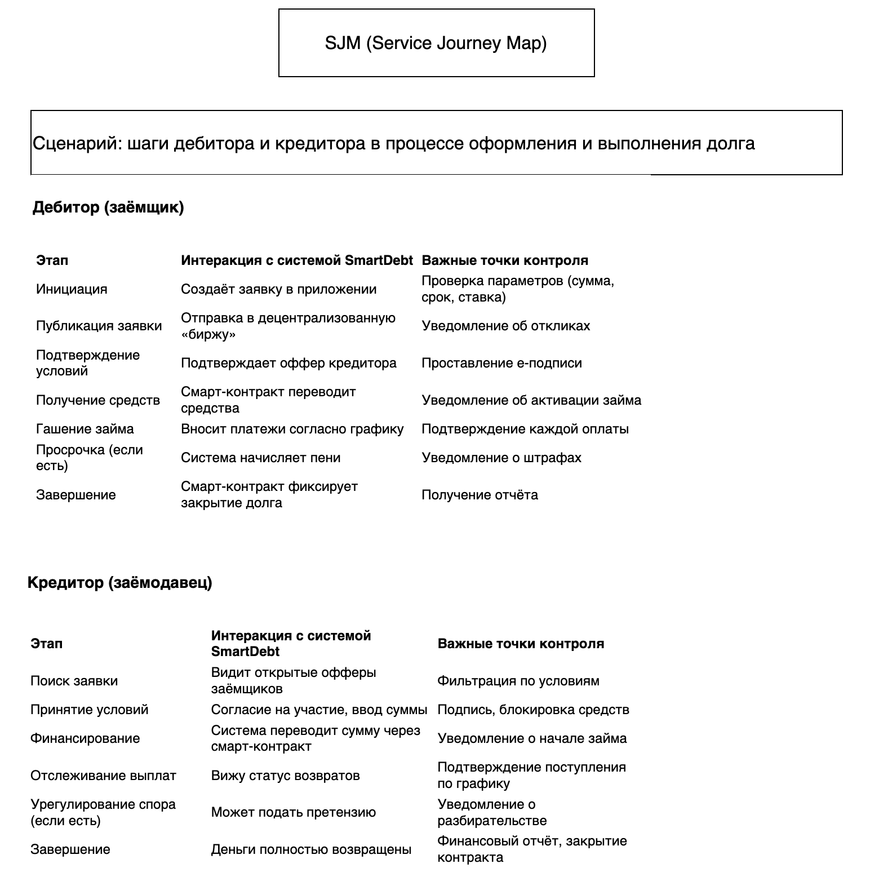
- Сделали SWOT-анализ: да, технология стабильна, спрос высокий, но пока есть правовая неопределённость;
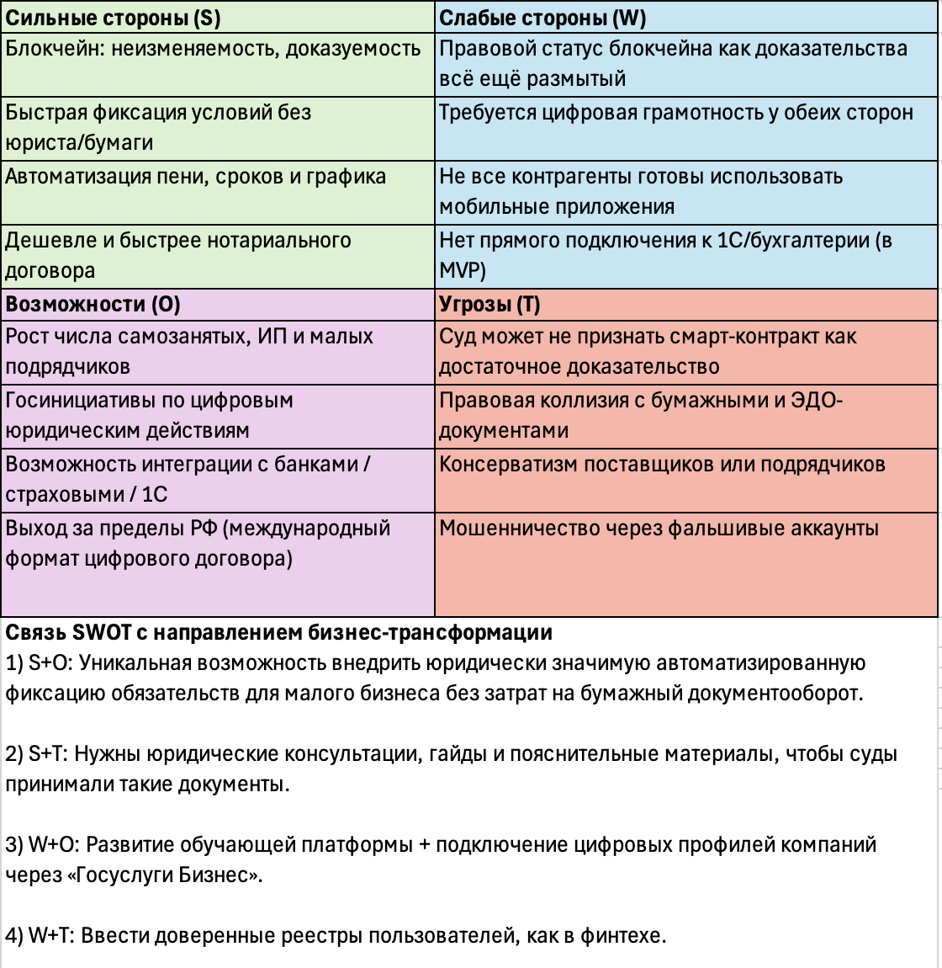
- Провели PESTLE-анализ: недоступность банковских кредитов, тренд на саморегулируемые финансы, низкий углеродный след — всё это создаёт окно возможностей для SmartDebt.
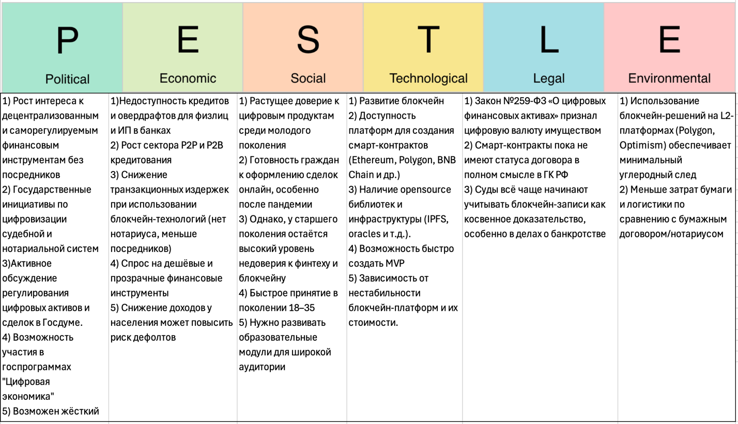

MVP и экономика
Мы уже рассчитали смету.
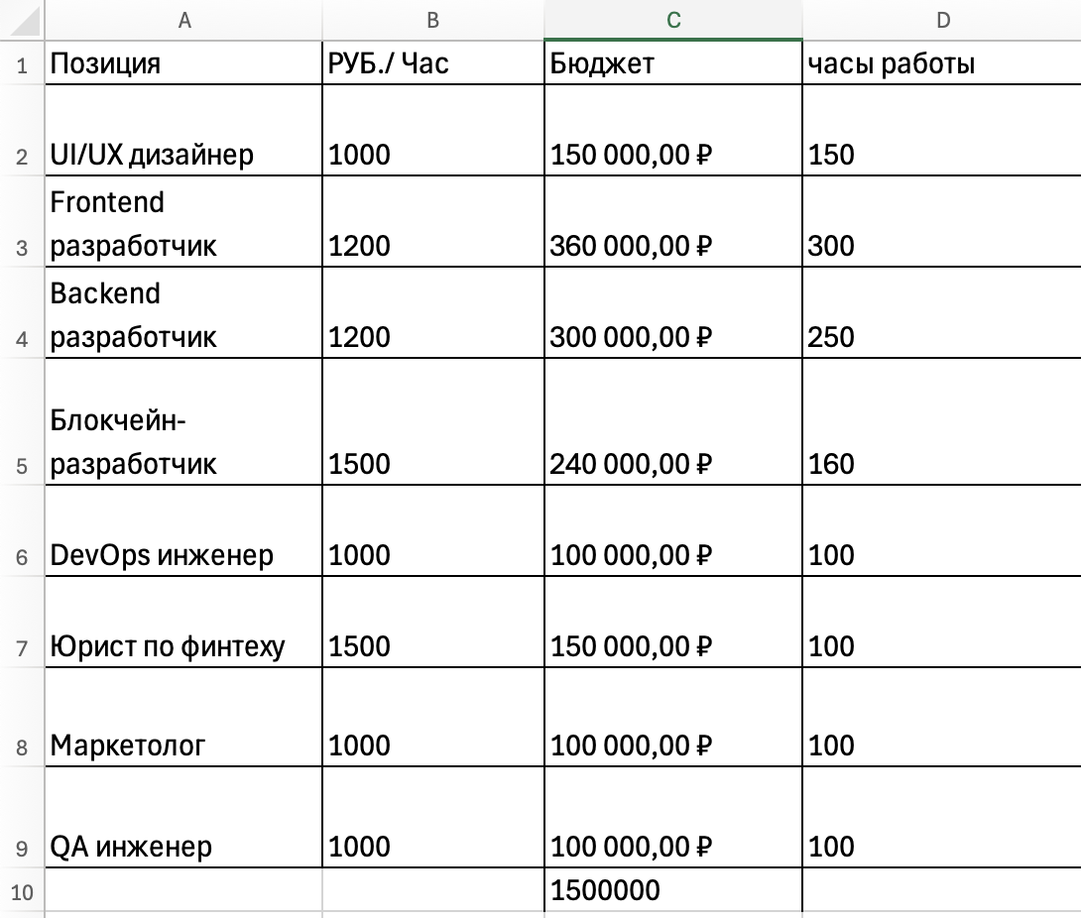
🧠 Команда из 8 ключевых специалистов — от UI-дизайнера до юриста по финтеху.
📆 Диаграмма Ганта показывает: запуск MVP возможен уже через 5 месяцев от старта.
💰 Общий бюджет — около 1.5 млн рублей.

Что мы получаем?
- 📉 Снижение транзакционных издержек в 10 раз;
- 📊 Повышение возвратности долгов благодаря прозрачной системе;
- 🤝 Рост доверия между участниками сделок без посредников;
- ⚖️ И, возможно, шаг к будущему, где цифровые смарт-договоры — это новая норма.

В чём суть бизнес-трансформации?
Мы трансформируем доверие.
Мы переводим юридические действия из бумаги в код.
Мы не просто создаём приложение — мы предлагаем новую стратегию, где закон, финансы и технология работают вместе, чтобы люди и компании могли действовать быстро, безопасно и честно.

Спасибо!
С вами был проект SmartDebt.
Цифровое доверие. Без посредников. На блокчейне.

